Zápis do mateřské školy
pro školní rok 2022/2023
Srdečně zveme rodiče a jejich děti k zápisu do mateřské školy, který se uskuteční dne
12. května 2022
v době od 13,30 do 16,00 hodin
současně ve všech třech budovách MŠ
V souladu s platnou legislativou budou děti přijímány podle těchto kritérií:
- Zápis je povinný pro děti, které dovrší věku 5 let do konce srpna 2022, pokud ještě do mateřské školy nedocházejí.
- K předškolnímu vzdělávání se přednostně přijímají děti v posledním roce před zahájením školní docházky.
- Děti, které mají trvalý pobyt v Červené Vodě.
- Děti čtyřleté, tříleté a mladší.
U dětí mladších 5 let škola vyžaduje v souladu s § 50 zákona č. 258/2000 Sb., o ochraně veřejného zdraví a o změně některých souvisejících zákonů, ve znění pozdějším předpisů, doklad o tom, že se dítě podrobilo stanoveným pravidelným očkování, nebo o tom, že je proti nákaze imunní nebo se nemůže očkování podrobit pro trvalou kontraindikaci.
Doklady stanovené pro přijetí dítěte do mateřské školy:
- rodný list dítěte
- průkaz totožnosti zákonného zástupce, příp. doklad o zmocnění zastupovat dítě v přijímacím řízení v případě osob, které osobně pečují o dítě v pěstounské péči
- doporučení školského poradenského zařízení, příp. jiných odborných pracovišť v případě individuálního přístupu k dítěti

Přihlášku si můžete stáhnout na www.cvvoda.cz nebo ji vyplníte přímo v mateřské škole.
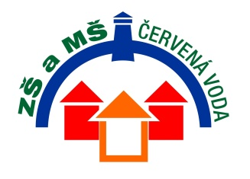

Mgr. Luděk Bílý
ředitel školy

